DISCIPLINA: LÍNGUA PORTUGUESA DATA: 20/03/2019
PROFESSOR (A): Márcio Ribeiro Lopes NOTA:
ALUNO (A): ____________________________________________________________
ANO: 1º TURMA: Única
TURNO: VESPERTINO COORDENAÇÃO

ESCOLA TROPICÁLIA - EDUCAÇÃO INFANTIL, ENSINO FUNDAMENTAL I E II E ENSINO MÉDIO
“Aqui tem Gente Formando, Ensinando
e Educando Com Carinho e Competência”
www.escolatropicalia.com.br
E-mail: contato@escolatropicalia.com.br
Telefone: (74) 3534-2905

ATIVIDADES DE LÍNGUA PORTUGUESA
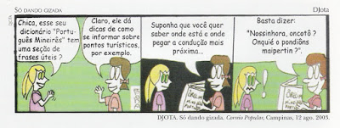
(UFTM) – Leia os quadrinhos abaixo para as questões 01 e 02.
01. Sobre a tira, analise as afirmativas.
I - Pode-se identificar, no último quadrinho, a fala de um nordestino, exemplo de variedade linguística regional.
II - É apresentada uma visão estereotipada de uma fala que suprime, quase sempre, as sílabas finais das palavras.
III - A fala no último quadrinho retoma o exemplo dado no terceiro quadrinho, tornando-se mais inteligível.
IV - O produtor da tira usou seu conhecimento das variedades linguísticas existentes entre as regiões do país para
produzir efeitos de humor.

Estão corretas as afirmativas

a) I, II e III, apenas.
b) II, III e IV, apenas.
c) I, III e IV, apenas.
d) II e IV, apenas.
e) I, II, III e IV.

2. A tira exemplifica o uso de variedades linguísticas. Sobre variedades e registros de linguagem, assinale a afirmativa INCORRETA.
a) Preconceito linguístico é o julgamento negativo dos falantes em função da variedade linguística que utilizam.
b) A maior ou menor proximidade entre os falantes faz com que usem variedades mais ou menos formais, denominadas registros de linguagem.
c) Diferenças significativas nos aspectos fonológicos e morfossintáticos da língua marcam as variedades sociais, seja devido à escolaridade, à faixa etária, ao sexo.
d) Norma culta ou padrão é a denominação dada à variedade linguística dos membros da classe social de maior prestígio, que deve ser utilizada por todos da mesma comunidade.
e) Gíria ou jargão é uma forma de linguagem baseada em vocabulário criado por um grupo social e serve de emblema para os membros do grupo, distinguindo-os dos demais falantes da língua.

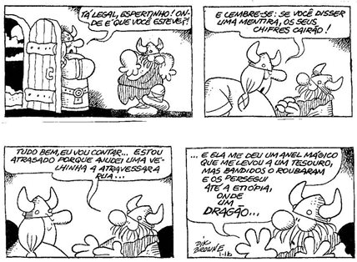
03. Analise a tirinha a seguir.
Assinale o trecho do diálogo que apresenta um registro informal, ou coloquial, da linguagem.

a) “Tá legal, espertinho! Onde é que você esteve?!”
b) “E lembre-se: se você disser uma mentira, os seus chifres cairão!”
c) “Estou atrasado porque ajudei uma velhinha a atravessar a rua...”
d) “...e ela me deu um anel mágico que me levou a um tesouro”
e) “mas bandidos o roubaram e os persegui até a Etiópia, onde um dragão...”

04. (INSPER-2008) Analise a tirinha abaixo.
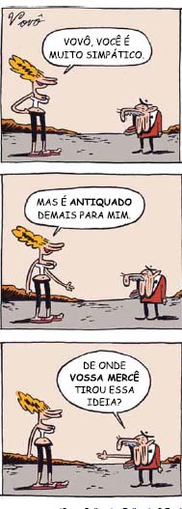
Na tira, a presença do termo “Vossa Mercê” na fala do Vovô revela

a) variedade de língua arcaica, para deixar claro à interlocutora a importância da diferença de idade.
b) respeito excessivo dele ao dirigir-se à interlocutora, para contestar a ideia de que é antiquado.
c) diferença de usos linguísticos entre as gerações, corroborando a avaliação da interlocutora sobre ele.
d) intolerância da interlocutora com ele, cuja linguagem se mostra tão informal quanto a dela.
e) opção por uma linguagem mais à vontade para agradar a interlocutora, que mostra ter princípios.

05. Leia a tirinha.
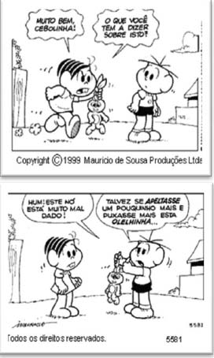
Levando-se em consideração a tira de Maurício de Sousa apresentada, que elementos linguísticos constituem uma tentativa de aproximação com a língua oral?

a) A onomatopeia hum e os pontos de exclamação, que demonstram a entonação.
b) Os pronomes demonstrativos isto, este e esta.
c) Os recursos visuais: balões, expressões faciais e gestuais.
d) O verbo dizer e o uso do substantivo no diminutivo.
e) As escolhas lexicais, em geral, realizadas por Maurício de Sousa.

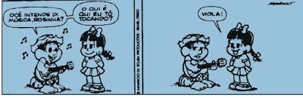
Analise a tira e, a seguir, faça o que se pede nas questões 06 e 07.
06. O efeito humorístico do texto:
a) Concentra-se nas especificidades de pronúncia das personagens.
b) Constrói-se a partir da exploração de dois dos significados do verbo “tocar”.
c) Compõe-se a partir do significado que se atribui ao verbo “entender” , nas áreas rurais do Brasil.
d) Deriva do fato de Rosinha dominar, melhor do que Chico Bento, a língua portuguesa.
e) Constrói-se a partir da ridicularização do falar e da cultura do homem do campo.

07. É possível, além da pronúncia” ocê”, encontrar, entre os diferentes grupos de falantes do português do Brasil, as formas “cê” e “você”. Considere os enunciados abaixo, assinale a alternativa correta a respeito deles.

I) “Você vem conosco?”
II) “Trouxe este presente para você.”

a) Na fala popular e informal, “ocê” e “cê” poderiam substituir você tanto em I quanto em II.
b) Em usos informais da língua, “cê” poderia ser encontrado apenas em I.
c) Em ambientes rurais, como o de Chico Bento, a forma “ocê” jamais ocorre em I.
d) Em usos coloquiais da língua, especialmente no meio rural, “ocê” aparece apenas em II.
e) A gramática normativa aceita as três variantes (“cê”, “ocê” e “você”), na escrita e na fala.

08. (FGV-2001)

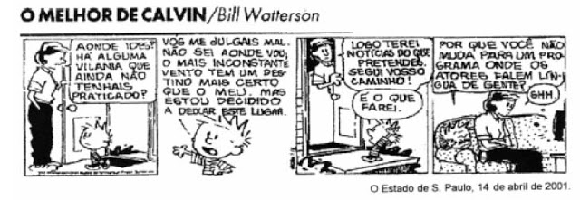
Nos três primeiros quadrinhos, a linguagem utilizada é mais formal e, no último, mais informal. Assinale a alternativa que traga, primeiro, uma marca da formalidade e, depois, uma marca da informalidade presentes nos quadrinhos.

a) Vilania; vosso.
b) Vós; você.
c) Estou; você.
d) Tenhais; segui.
e) Notícias; falem.

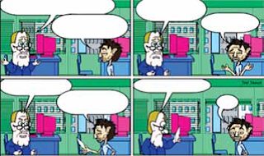
09. (Santa Marcelina- Medicina/2013)
(www.tirinhasdoze.com. Adaptado.)
As personagens da tirinha empregam uma variedade linguística

a) que mescla uma modalidade padrão com elementos de uma modalidade não padrão, exemplificadas pelo uso de está e tá.
b) que apela predominantemente a uma modalidade popular, com gírias do tipo assim não dá.
c) que exagera na adoção de uma modalidade rigorosa e formal, como no tratamento em Seu Vinícius.
d) que mistura uma modalidade coloquial, a partir de gírias, com uma modalidade regionalista, como em pinga.
e) exclusivamente pertencente a uma modalidade padrão, com vocábulos rebuscados e preciosos, como oculista.

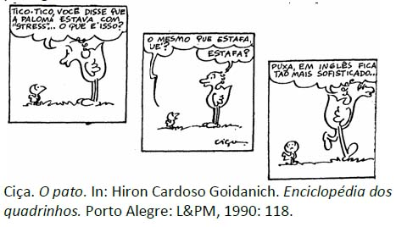
10. (UFES-2002) Em meio a opiniões favoráveis ou contrárias aos estrangeirismos, o uso de palavras de outras línguas, como se observa na tirinha abaixo, é corrente no português do Brasil.
Assinale a alternativa que NÃO contém estrangeirismo:

a) “[...] Era impressionante o seu mister de busca incessante de recursos para construir o novo prédio e depois para continuar de pé aquela importante obra.” (Alencar Garcia de Freitas, A Gazeta - 6/8/2001)
b) “[...] Em dezembro de 1998 o quadro mundial era mais tenso [...] e o Brasil conseguiu US$ 41 bilhões do fundo e de um pool de bancos.” (Ângelo Passos, A Gazeta - 6/8/2001)
c) “[...] A crise ganha status de vírus letal, contra o qual não há remédio e cura.” (Milton Mira Assumpção, A Gazeta - 22/8/2001)
d) “[...] O momento da eleição, longe de ser motivo de reflexão, de troca de idéias entre os eleitores [...] transforma-se num grande show.” (Sérgio Fonseca, A Gazeta - 2/9/2001)
e) “[...] No mesmo período, o sistema portuário do Estado ocupou segundo lugar no ranking nacional em valor de produtos embarcados.” (A Gazeta - 4/9/2001)

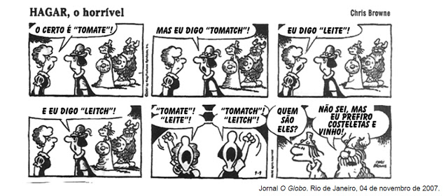
11. Analise os quadrinhos abaixo.
As variações linguísticas permitem a evocação de certos aspectos de determinada parte do país, produzindo efeitos diferentes conforme o ouvinte ou leitor seja ou não dessa região. Nos quadrinhos acima, a variação linguística é de natureza:

a) fonética.
b) lexical.
c) morfológica.
d) semântica.
e) sintática.

12. (Enem 2ª aplicação-2010)
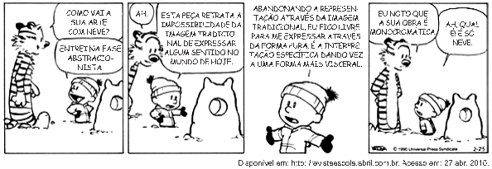

Calvin apresenta a Haroldo (seu tigre de estimação) sua escultura na neve, fazendo uso de uma linguagem especializada. Os quadrinhos rompem com a expectativa do leitor, porque

a) Calvin, na sua última fala, emprega um registro formal e adequado para a expressão de uma criança.
b) Haroldo, no último quadrinho, apropria-se do registro linguístico usado por Calvin na apresentação de sua obra de arte.
c) Calvin emprega um registro de linguagem incompatível com a linguagem de quadrinhos.
d) Calvin, no último quadrinho, utiliza um registro linguístico informal.
e) Haroldo não compreende o que Calvin lhe explica, em razão do registro formal utilizado por este último.

